*Дата проведения: 11 ноября 2021*

**РОДИТЕЛЬСКИЙ УНИВЕРСИТЕТ**

**Консультация для родителей**

**Микроклимат в семье и воспитание ребёнка.**

**Конфликтные ситуации в детско-родительских отношениях**

Человек как личность развивается на протяжении всей своей жизни, однако самые главные личностные свойства и способности, психологический фундамент личности формируются в детстве. От того, каким было у человека детство, зависит весь склад его личности и во многом его жизненная судьба. Почему же так важно в этом плане семейное воспитание?

Для маленького ребенка весь мир сконцентрирован в близком взрослом. Сквозь призму общения с ним он воспринимает все на свете. Чтобы мир предстал ему таким, каков он есть, общение должно быть полноценным, универсальным. Качеством универсальности обладает только общение, которое ребенок имеет в семье.

Именно по этому качеству общения можно судить о полноценности семьи, а вовсе не по количеству ее членов, как это обычно делается. Возможна неполная семья, состоящая только из матери и ребенка, вполне полноценная с позиций психологии общения. Правда, достичь этого труднее, чем в большой полносоставной семье с бабушками и дедушками, где это происходит естественно и как бы само собой в силу существующих в семье традиций и жизненного уклада. В то же время нередки случаи выраженного недоразвития детей по причине ущербности общения в семье, несмотря на ее, казалось бы, благополучие, образованность родителей и т. д.

Эмоциональное благополучие ребенка базируется на уверенности в том, что его любят близкие, родные люди. Это главное условие гармоничного развития личности ребенка. Чем меньше ребенок, тем значимее для него непосредственное обнаружение родительской любви.

И на протяжении всего школьного возраста ребенок не перестает нуждаться в постоянном подкреплении этой уверенности в любви со стороны родителей. К сожалению, родители не всегда понимают, насколько важно не просто любить своих детей, но и уметь показать свое отношение и свои чувства ребенку.

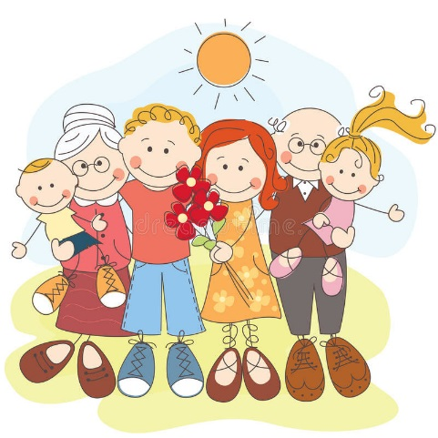 Не надо бояться, что ласки, поцелуи и другие эмоционально-физические контакты могут быть чрезмерными и сделают из малыша разбалованного неженку. Это как раз то, в чем ребенок больше всего нуждается, особенно если по каким-то причинам он испытывает психологический дискомфорт, например, во время болезни или в каких-то незнакомых, непривычных условиях.

Правда, следует учитывать, что всему свое время - и ласкам тоже. Поэтому не нужно отрывать ребенка от заинтересовавшего его занятия, всегда следует учитывать его состояние и настроение.

В то же время не зря говорилось о бескорыстной любви, так как любовь тоже бывает разная, в том числе эгоистическая, неистинная. Бывает так, что любят не ребенка, а свои чувства к нему. Это значит, что любят самого себя, отраженного в ребенке, свои замыслы и пристрастия, в которые как-то включен ребенок. Такая любовь может принести много зла.

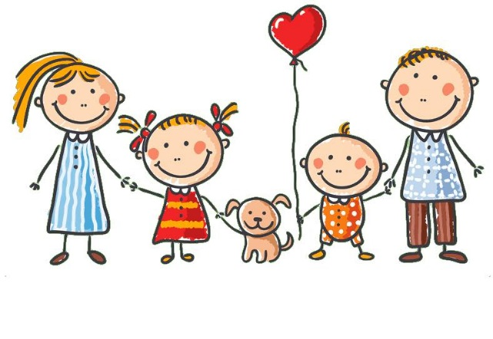 Специальное изучение влияния семьи на психическое развитие ребенка показало, что решающее значение здесь имеет тип отношений между родителями и ребенком.

Нет, пожалуй, ни одной семьи, где ни разу бы не возникало разногласий между родителями. И это вполне нормальное явление. Убеждение, что в благополучной семье нет места размолвкам и ссорам, - ошибочно, потому что семья - это активная система, которая состоит из индивидуальностей, поэтому возникновение конфликтов между ними неизбежно. С помощью ссор люди решают проблемы семьи и, если выяснение отношений не заключается в личных нападках, вполне вероятно конструктивное решение проблем, снятие психологического напряжения, поддержка друг друга, а также стабилизация внутрисемейных отношений.

К сожалению, при возникновении конфликтов внутри семьи больше всех страдают именно дети. Они ощущают конфликтное состояние в родительских отношениях. Для маленьких детей внешне незначительный обмен словами между родителями имеет большое значение; родители понимают это только тогда, когда дети просят их помириться.

Любые конфликты, которые возникают в семье между супругами на глазах у ребёнка, представляют для него травмирующую ситуацию, которая может быть источником повышенной возбудимости, тревожности, страха, источником различных неврозов и даже психических заболеваний.

Решать, кто прав: папа или мама, выбирать, оценивать и, более того, становиться на чью либо сторону – ситуация поистине драматическая! С опытом ребёнка, с его ограниченным знанием жизни и людей разбираться в семейных конфликтах – непосильное психическое бремя. Вот почему дружелюбные, спокойные взаимоотношения в семье – обязательное условие нормального развития личности ребёнка.

Отрицательный опыт конфликтной семьи достаточно многоплановый. Вот только некоторые аспекты выражения негативного опыта конфликтной семейной обстановки для формирующегося сознания ребенка:

1. Общая нервозность при развитии ребенка в противоречивых условиях взаимоотношений матери и отца.
2. Нарушение духовного равновесия в семье ведет к психологической патологии у развивающегося ребенка.
3. Увеличивается риск бесконтрольного поведения ребенка, так как для ребенка падает родительский авторитет.
4. Ребенком хуже усваиваются моральные и общекультурные ценности.
5. Повышается вероятность формирования негативного чувства по отношению к тому или иному полу, в зависимости от симпатий ребенка к одному из родителей.

***Конфликтные отношения в семье, недовольство родителей самими собой*** – всё это отражается на ребёнке, так или иначе нанося ему психические травмы, которые, безусловно, скажутся на его характере. У ребёнка может возникнуть ощущение отчуждённости, отвергнутости, неприкаянности, заброшенности.

Тем не менее, все мы должны понимать, что взаимоотношения между мужем и женой, при которых никогда не будет разногласий, могут быть достигнуты, только если они не будут общаться. Это в человеческой природе – бывать в плохом настроении, иметь в семье различные (иногда конфликтующие) точки зрения, испытывать неуместный гнев. И, в 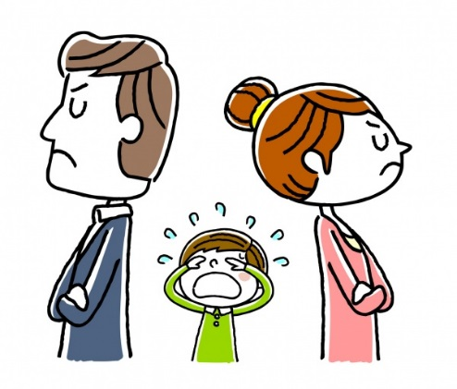сущности, невозможно жить, все время помня о том, что дети анализируют каждое ваше движение.

**Что важно** – так это после ссоры в присутствии детей извиниться друг перед другом и помириться в их же присутствии, давая им, таким образом, пример, как надо выходить из конфликта. Не случайные ссоры, а общая модель поведения супругов больше всего влияет на детей.

Что делать, если ребенок стал свидетелем конфликта между родителями:

* Старайтесь «сдерживать» язык в присутствии детей. Сдерживайте желание обзывать мужа/жену, оскорблять, если не хотите, чтобы дети потом это повторяли. Чтобы этого добиться, нужна практика – и в плохой день это иногда просто невозможно! Но попытаться стоит!
* Покажите, что вы себя уважаете, поэтому говорите спокойно, но уверенно в момент ссоры.
* Не забудьте сказать вашим детям, что конфликт, при котором они присутствовали, исчерпан. Неразрешенные конфликты могут весьма травмировать психику детей.
* Подумайте дважды, прежде чем отрицать, что что-то не в порядке, если вас об этом спрашивает ребенок. Дети часто чувствуют «напряжение в воздухе», даже если им говорят, что все в порядке. Некоторые родители с самыми благими намерениями стараются «прятать» от детей все конфликты, чтобы не травмировать их. Однако это может лишить детей возможности наблюдать, как развиваются отношения, и учиться тому, что все должны участвовать в решении проблем. У многих детей чувство своей безопасности рождается из знания, что родители сумеют решить все проблемы, даже если они и не всегда согласны с этим решением.
* Старайтесь, чтобы ваши объяснения были простыми. Дети могут считать себя виноватыми в том, что вы сердитесь, если истинную причину вашего гнева вы не объяснили им.
* Говорите своим детям, что любые чувства имеют право на существование (но добавьте, что это не означает, что любое поведение имеет такое право). Затем покажите им, что вы имеете в виду, поощряя их выразить 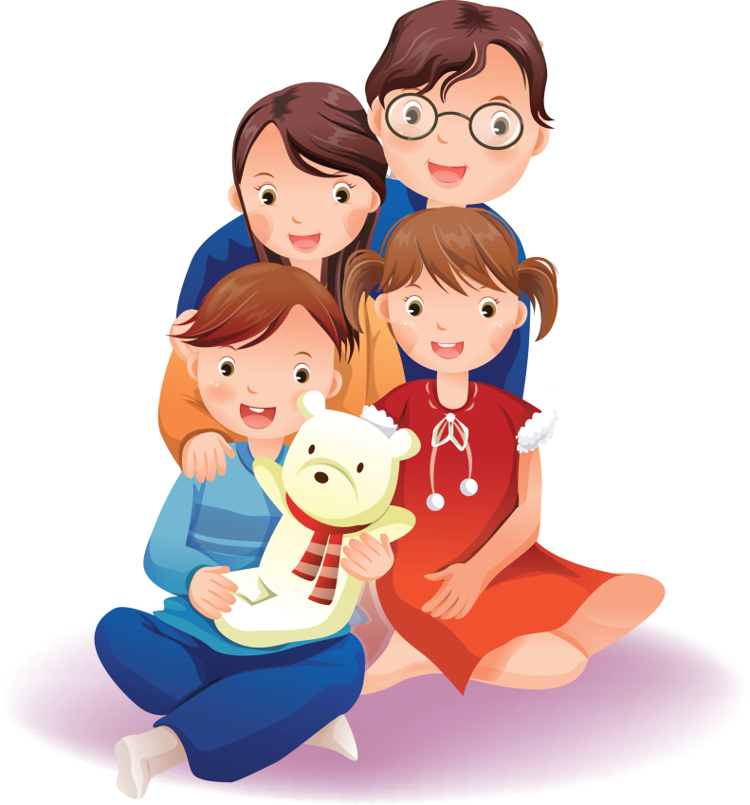собственные чувства. Пусть ваши дети слышат, что у вас был напряженный день. Пусть они видят, как вы успокаиваете мужа после трудного рабочего дня. Дети должны понять, что дом – это безопасное место и что плохие чувства бывают у всех.

Хотя время от времени ссоры в присутствии детей обязательно происходят, и это не очень хорошо, но, с другой стороны, такие ссоры дают детям возможность увидеть, что даже когда гнев и обида открыто проявляются, семья может решить проблемы и восстановить чувство любви.

Нам, взрослым, необходимо суметь взглянуть на мир глазами наших детей и сделать их интересы нашими собственными.

